Universitate de Stat din Moldova

Facultate Matematica și Informatica

Departamentul Informatica

Framework-uri pentru Dezvoltarea Aplicațiilor Web

Lucrul Individual

Tema: ”Cinematograf”

A realizat: Belous Bogdan, Gr. IA1801

Conducător ştiinţific: Bodrug Svetlana, lector universitar

Chișinau, 2020

Aplicatia web “Cinematograf” va fi scrisa utilizand AngularJS. Pe pagina initiala va fi lista filmelor si buton de cumparare a biletului. Bilitul va fi vandut doar utilizatorulor autentificati. Filmele vor fi aranjati si sortati dupa dorinta utilizatorului. Pe pagina de inregistrare utilizatorul va crea cont. Pe pagina de logare va intra in contul sau. Cand utilizator va autentifica, in meniu de sus va aparea link la pagina cu bilete procurate.

Au fost utilizate:

|  |
| --- |
| Ng-app Ng-model |
| ng-disable |
| Ng-init |
| Ng-show |
| Ng-click |
| ng-event move mouse |
| ng-submit |
| expresie {{}} numerice, siruri de caractere |
| expresie {{}} cu masive, obiecte |
| Ng-non-bindable |
| servicii utilizator |
| directive utilizator |
| validate forms |
| validate input |
| import cod, pagina |
| filter |
| limitTo |
| orderBy |
| select elements |
| button elements |
| serviciu pentru calcule (total) |
| meniu |
| completare, stergere, modificare liste |
| pagina de logare, creare cont |
| pagina autentificare |
| fereastra modala |

Rezultat

Pagina initiala

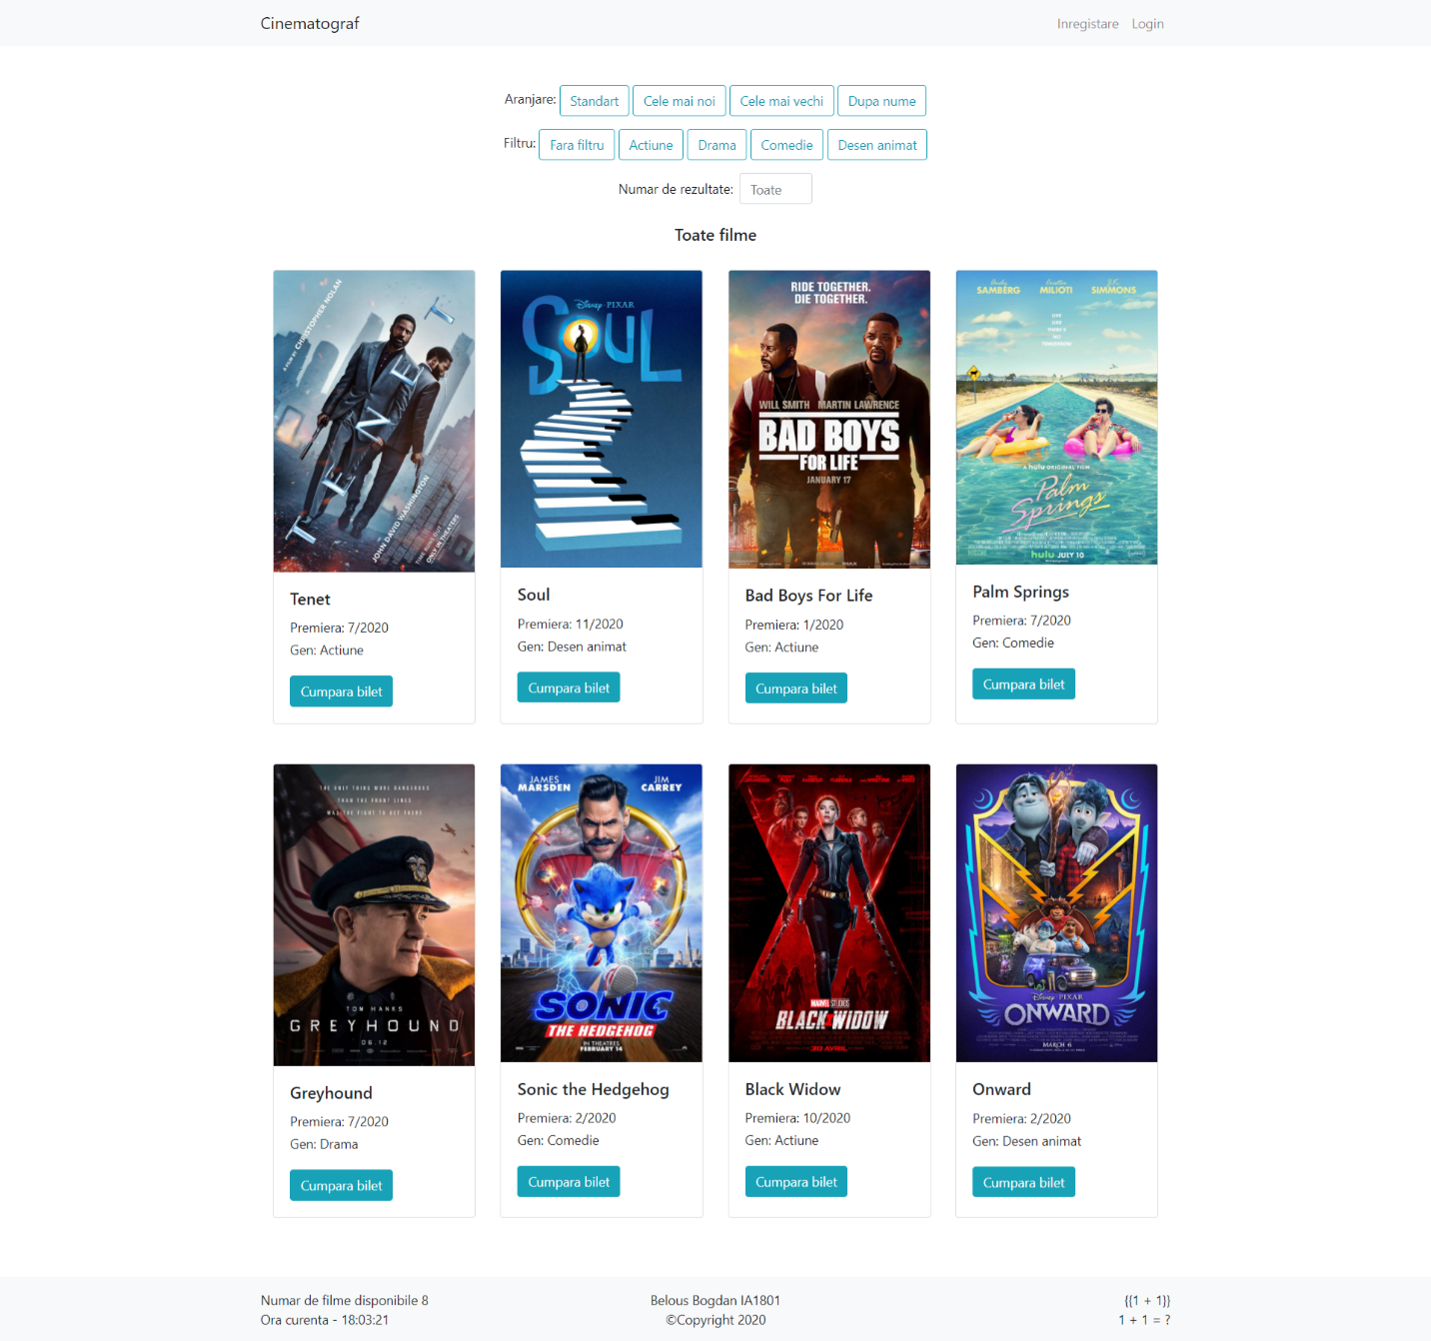

Pagina de inregistrare

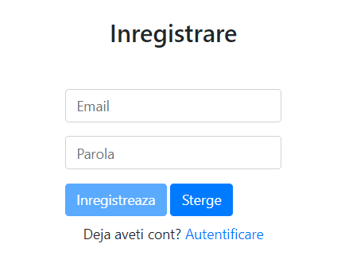

Pagina de logare

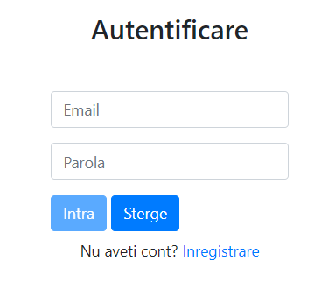

Cumpararea biletului



Pagina cu bilete procurate

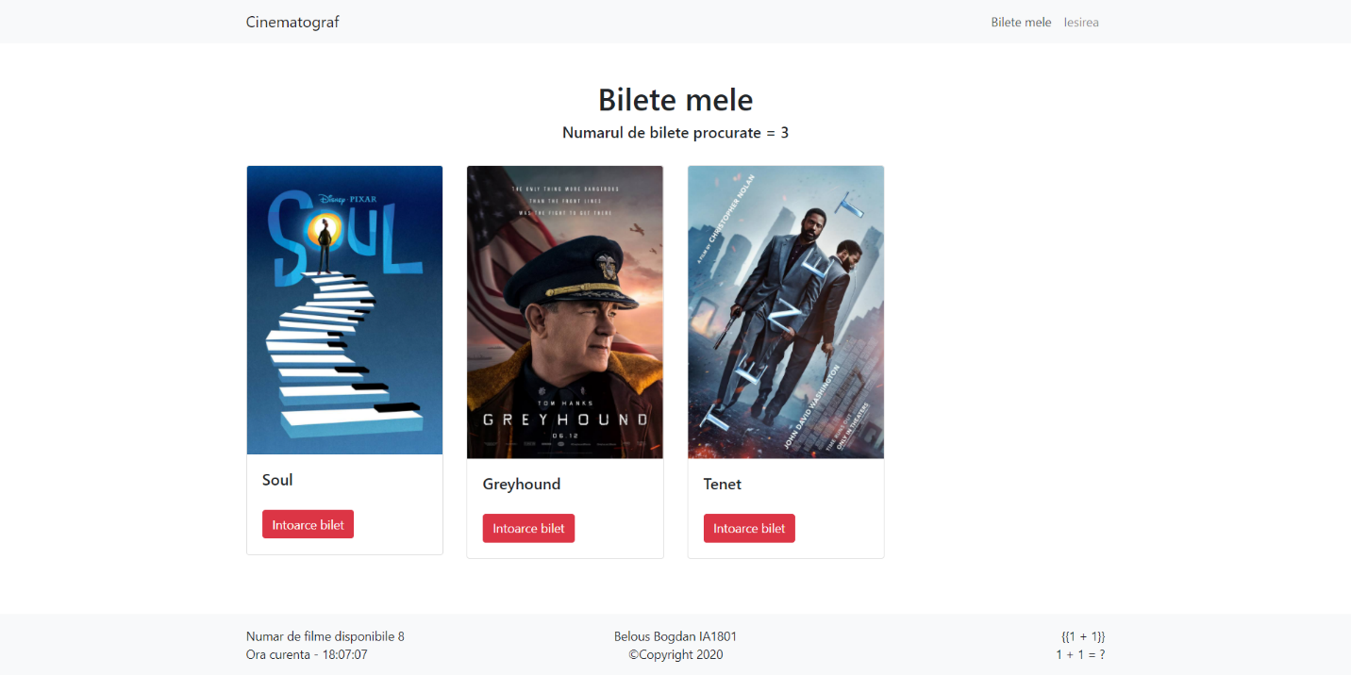

Concluzii

In lucrarea data am invatat functionalitati de baza in AngularJS. Le-am aplicat in elaborarea acestui site. In rezultat pot spune ca AngularJS este un instrument bun pentru crearea site-urilor dinamice.